申报登记流程：
- 下载云闪付APP，并进行实名认证注册。
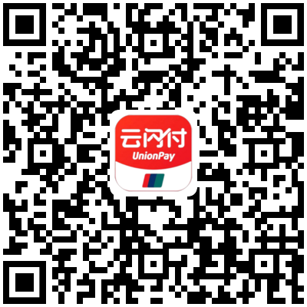
- 在泉州市指定汽车销售企业使用云闪付APP扫码进行补贴申请登记。点击进行补贴申请。
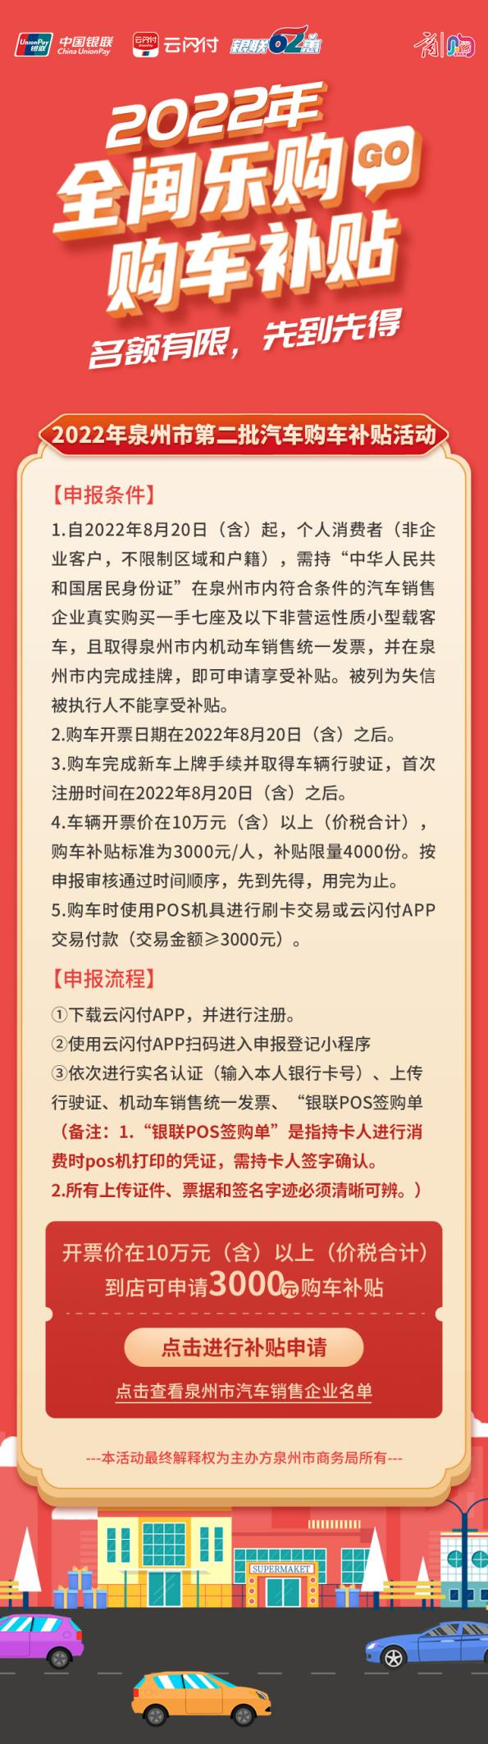
- 填写本人的银行卡信息（此银行卡作为后期发放补贴的卡号）
备注：可在申请补贴按钮上面的申请记录，查看自己申请的补贴记录信息
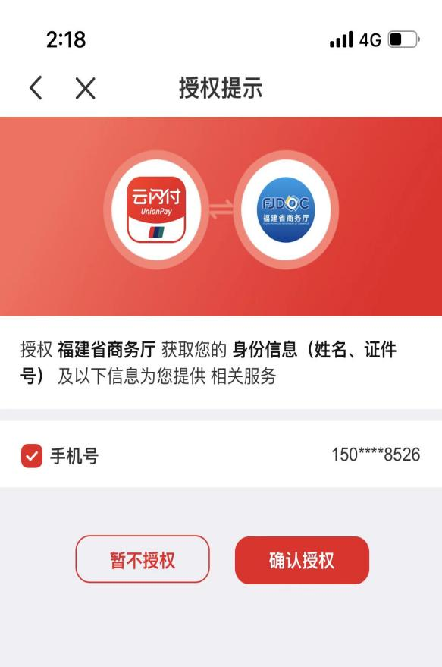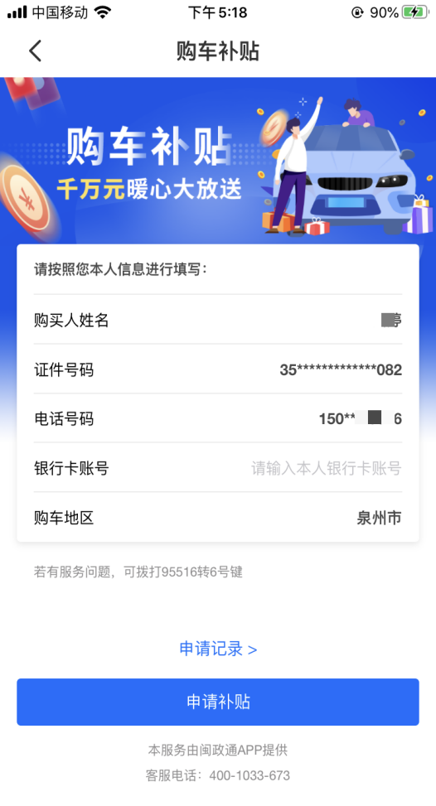
- 进入须知和规则界面（此页面可查看活动规则，以及当前申报人数、累计通过人数）

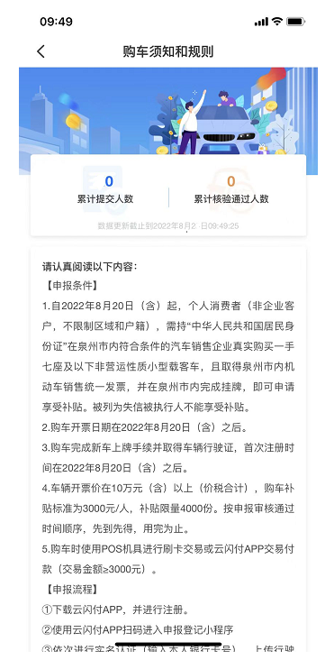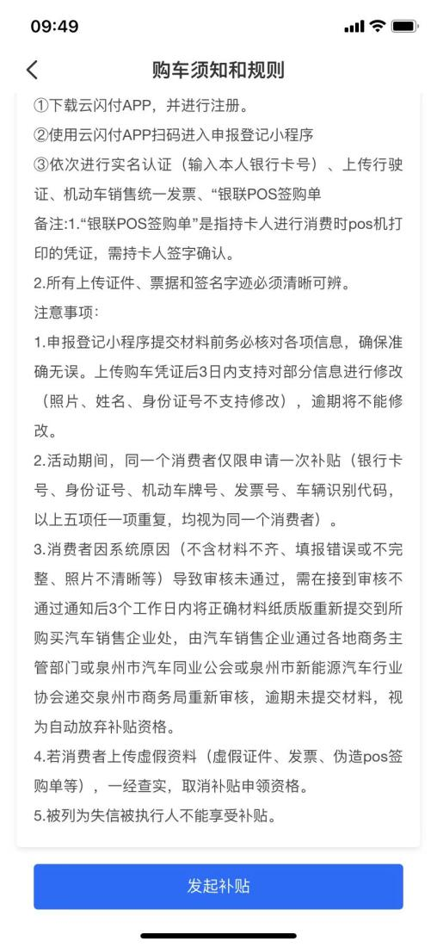

- 上传购车发票
（并检查文字信息是否与购车发票上一致，不一致请修改文字信息）
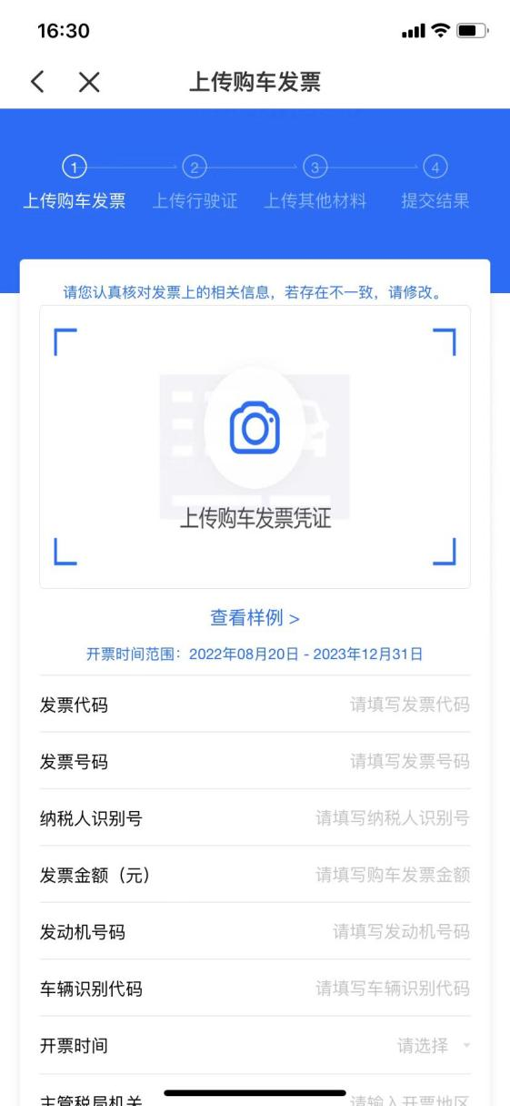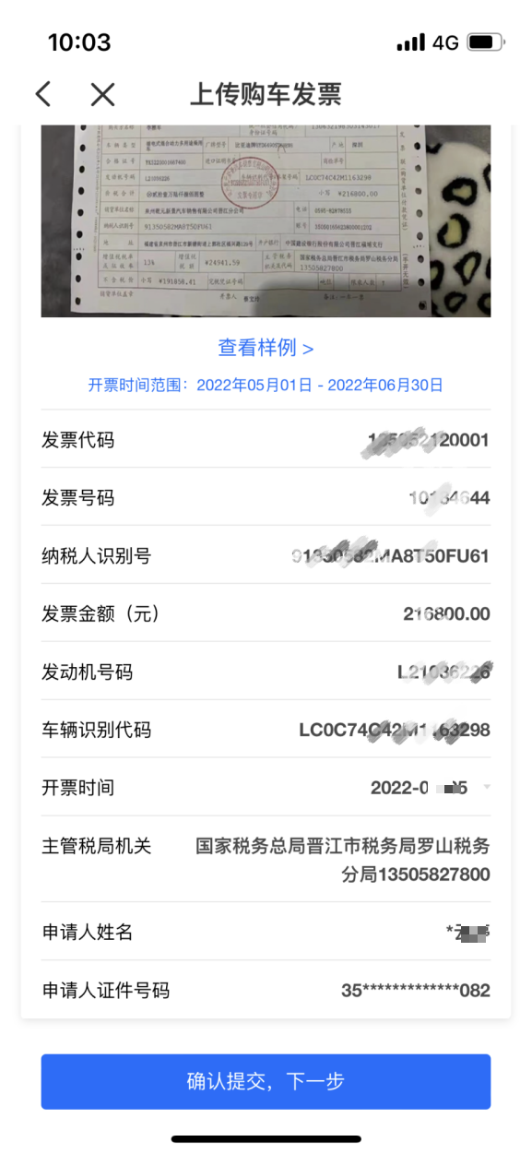
- 上传行驶证
（并检查文字信息是否与行驶证上一致，不一致请修改文字信息）
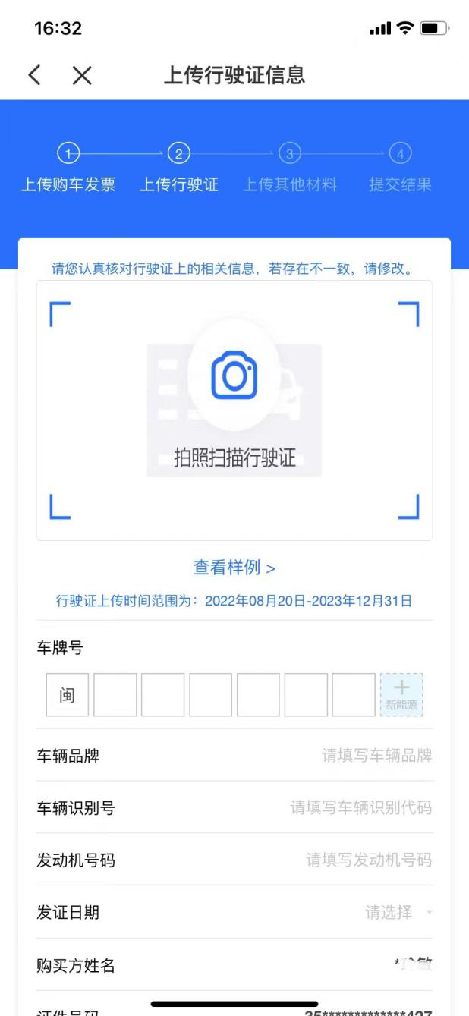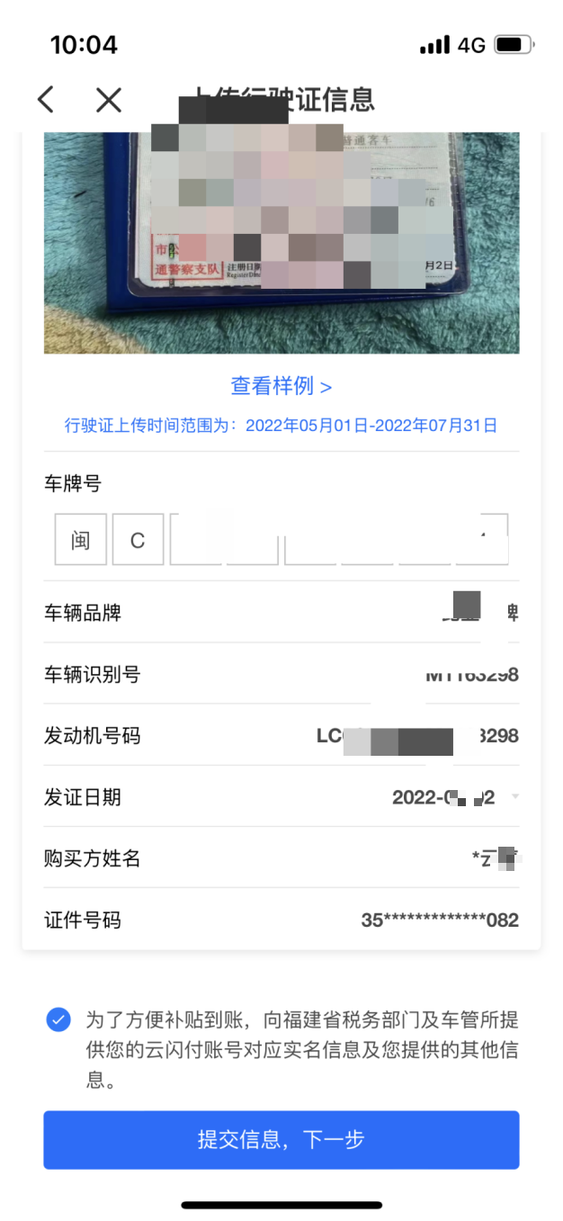
- 上传银联POS签购单（金额在3000元（含）以上，并且有本人签字）

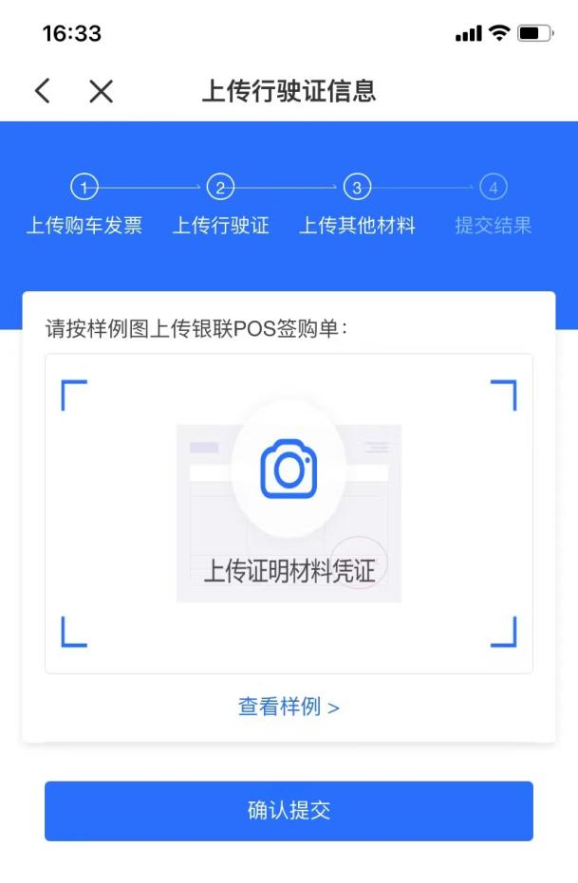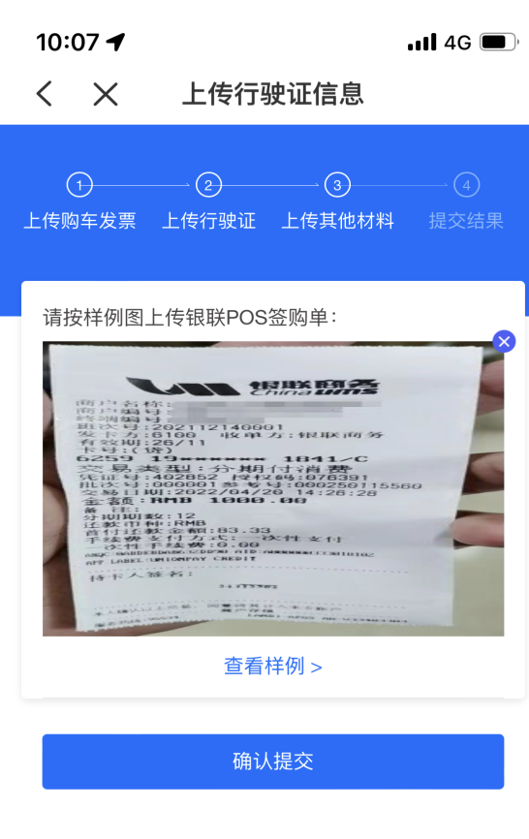
- 全部信息确认无误后，提交
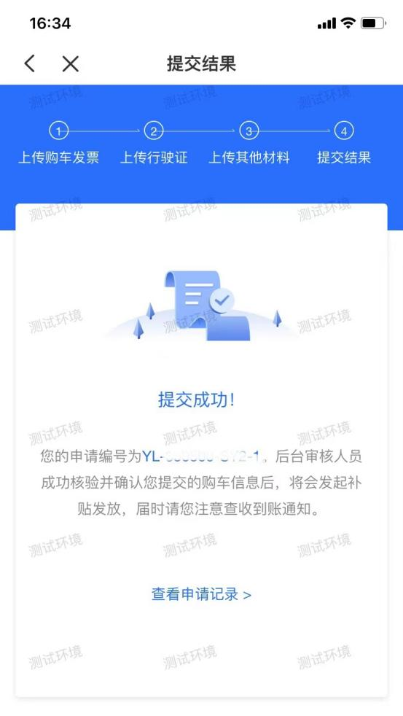

附件：
2022年泉州市第二批汽车购车补贴活动咨询电话
鲤城区商务局 22355783 丰泽区商务局 22560130
洛江区商务局 22633802泉港区商务局 87995066
石狮市商务局 82226678晋江市商务局 85623322
南安市商务局 86382763惠安县工信和商务局 87391615
安溪县工信和商务局 23260033永春县工信和商务局 23879298
德化县工信和商务局 23515960泉州开发区科经局 22353038
台商投资区科经局 87557910 泉州市新能源汽车行业协会82072098
泉州市汽车同业协会 联系电话：22253207

